МИНИСТЕРСТВО ЮСТИЦИИ РЕСПУБЛИКИ КАЗАХСТАН

**ПРИЛОЖЕНИЕ № [DOCUMENTN]**

К СВИДЕТЕЛЬСТВУ № **[НомерОД_ТЗ]** НА ТОВАРНЫЙ ЗНАК

Действие регистрации товарного знака продлено до [Дата, месяц (прописью) и год продления на русском языке] года.

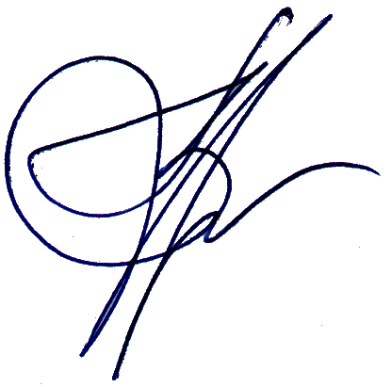

**Заместитель министра юстиции**

**Республики Казахстан [President]**

Данное приложение является неотъемлемой частью свидетельства на товарный знак

ҚАЗАҚСТАН РЕСПУБЛИКАСЫ ӘДІЛЕТ МИНИСТРЛІГІ

№ **[НомерОД_ТЗ]** ТАУАР ТАҢБАСЫНА БЕРІЛГЕН КУӘЛІККЕ

**№ [DOCUMENTN] ҚОСЫМША**

Тауар таңбасын тіркеудің қолданылуы [Год продления] жылдың [Дата и месяц (прописью: қаңтары‚ ақпаны‚ наурызы‚ сәуiрі‚ мамыры‚ маусымы‚ шiлдесі‚ тамызы‚ қыркүйегі, қазаны‚ қарашасы‚ желтоқсаны) продления на государственном языке] дейін ұзартылды.



**Қазақстан Республикасы**

**Әділет министрінің орынбасары [PresidentKz]**

Осы қосымша тауар таңбасына берілген куәліктің ажырамас бөлігі болып саналады